附件1

天津市全国中小学教师资格面试

报名材料在线申报系统使用说明
1.登陆方法
⑴电脑端地址：http://111.160.75.143:9318
⑵手机端扫描如下二维码：

2. 申报材料说明（最上方蓝色字体）
登陆申报系统后，点击“申报材料说明”（如下图），即可查阅申报材料要求（同《2021年下半年天津市全国中小学教师资格考试面试公告》中相关内容）。

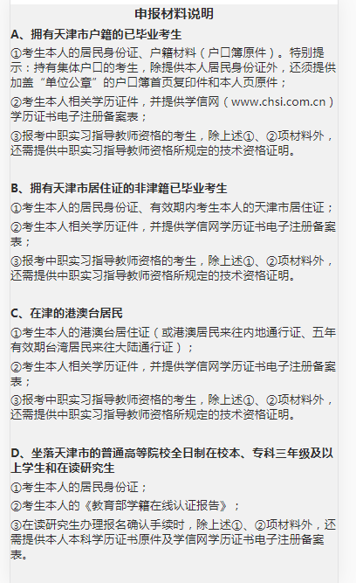
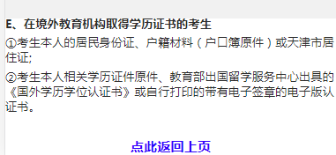

3.申报材料
按照页面要求准确填报个人信息，上传相关材料。
⑴姓名；
⑵身份证号；
⑶手机号码；
⑷笔试报名所在考区：
⑸上传图片。点击“选择图片”按钮选择需上传的图片，确认无误后，点击“提交”按钮，完成图片上传任务。
要求：图片大小不超过2MB。
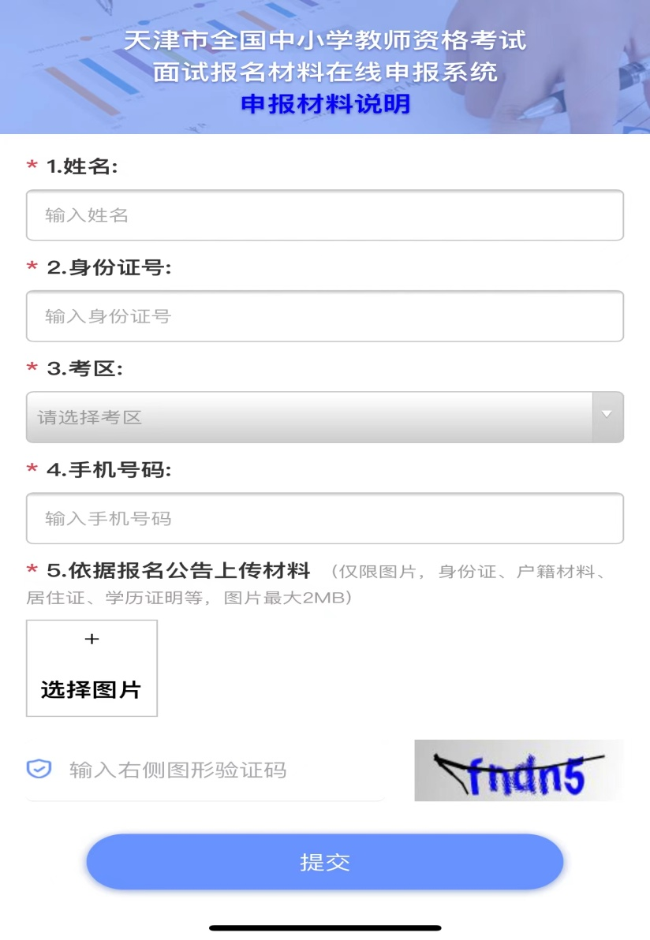
4.提交完成
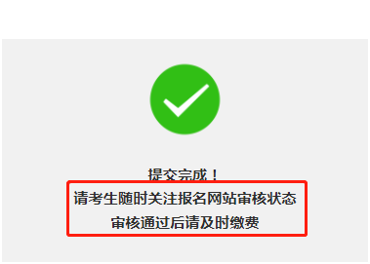

5.考生提交限制
⑴当提交的材料处于待审核状态时，同一个身份证号不能重复提交材料；
⑵当提交的材料处于审核通过状态时，同一个身份证号不能重复提交；
⑶当提交的材料处于审核不通过状态时，经考区同意后可再次提交。

